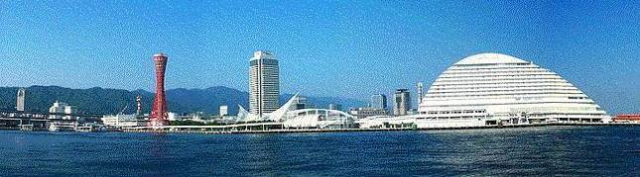
ＷＩＮＤ ＯＦ ＫＯＢＥ！
神戸運輸監理部情報
令和８年１月１日 国土交通省 神戸運輸監理部
第８１３号


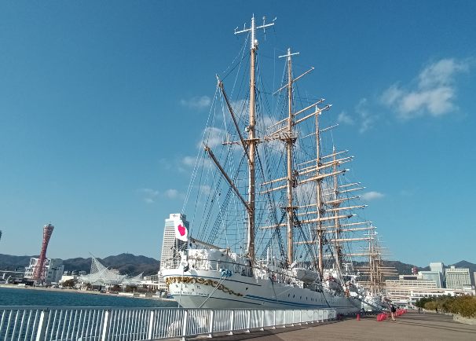
「日本丸」と「海王丸」

神戸港新港第１突堤に並んで停泊
夜のライトアップも素敵でした。

。
フォトミュージアム

神戸運輸監理部 広報編集
サブタイトル「WIND OF KOBE！」は、
湧き起こる風の清新さをイメージしています
今月の監理部情報・目次

◆明石・淡路で“動く交通環境教室”を開催しました・・・２
◆公共交通事故被害者等支援フォーラムを開催しました・・４
◆年末年始の海上交通輸送に関する安全総点検を実施！・・６
◆主要業務指標・・・・・・・・・・・・・・・・・・・・７
◆船員職業紹介状況・・・・・・・・・・・・・・・・・・８
◆倉庫業の新規登録 ・・・・ ・・・・・・・・・・・・・９
◆倉庫業の変更登録（新設）・ ・・・・・・・・・・・・・９
◆１月の行事予定 ・・・・・・・・・・・・・・・・・１０
◆１2月の記者発表状況・・・・・・・・・・・・・・・１０

◆ 明石・淡路で“動く交通環境教室”を開催しました

国土交通省は、「国土交通省環境行動計画」に基づき、国民・企業に対し、環境にやさしい公共交通の利用促進を図っています。
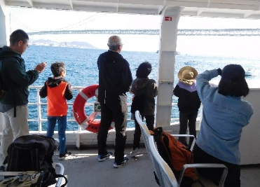
この取組の一環として神戸運輸監理部は、実際にダイヤに沿ってバスや船に乗り『見る、知る、使う』ことで公共交通機関に親しみ、地球にも人にもやさしい乗り物であると学んでもらうことを目的とした交通環境教室を、１１月１５日に兵庫県内で初めて開催し、神戸市在住の小学３、４年生とその保護者１０組２０名にご参加いただきました。

まず明石港から高速船「まりん・あわじ」に乗船し、淡路市岩屋港へと向かいました。
船内では、海から見る明石海峡大橋の迫力に目を見張り、船の揺れや潮風を浴びながら、海上交通ならではの体験をしました。
【まりん・あわじ船内の様子】

岩屋港に到着後、淡路市の生活観光バス「あわ神（じん）あわ姫（ひめ）バス」に乗車し、岩屋公民館へ移動しました。公民館では、本四海峡バス（株）の職員から、淡路島内の観光地やそれらを結ぶ路線の紹介、運行図やダイヤの見方について説明を受けた後、屋外に出て、バス車両の内外で、乗車マナーや運賃の払い方、バリアフリー設備など、公共交通について学びました。
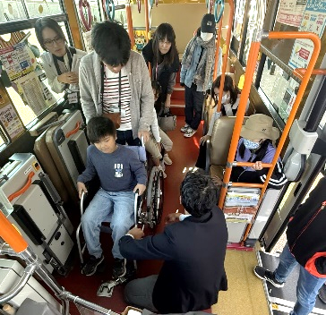
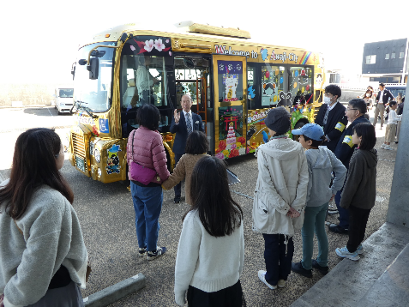
また、自家用車に比べ、公共交通機関を利用することがCO2を削減し、地球温暖化を防ぐことに繋がることを神戸運輸監理部の職員から説明を受け、環境問題への理解を深めました。あわせて、車椅子での乗降体験、サポート方法や「心のバリアフリー」についても学習しました。
【車いすでの乗降体験の様子】
【あわ神あわ姫バス設備見学の様子】
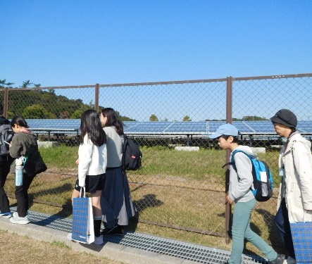
その後、公共交通以外の環境についても、この機会を通じて学ぶために、再び「あわ神あわ姫バス」で県立淡路島公園に隣接する「くにうみ太陽光発電所」に向かいました。この発電所は県民債で購入され、県民ひとりひとりが無理なく太陽光発電の運用に参加できる仕組みについて説明を受け、再生可能エネルギーを“みんなで支える”という考え方に、熱心に耳を傾けました。
【太陽光発電所見学の様子】

昼食後は淡路島公園での自由行動をはさみ、「あわ神あわ姫バス」と高速バス「大磯号」を乗り継いで高速舞子駅へ戻りました。乗車人数や道路環境に応じて大きさの違うバスを効率的に使用すること知りました。

参加した子供たちからは、「地球温暖化にくわしくなかったけど、わかりやすい話でよく理解できた」などの感想が寄せられ、また、保護者からは「車のCO2排出量の多さに驚き、車より公共交通を利用するようにしたい」との声や、７割の方から「本教室に参加したことで、公共交通に対する印象が良くなった」というアンケート結果が得られました。
実際に公共交通を乗り継ぎ、様々な体験・学習をすることで、分かりやすく交通や環境問題について学び、より深く関心を持っていただく機会となりました。

神戸運輸監理部では、引き続き環境にやさしい公共交通機関の利用促進を図ってまいります。

（企画推進本部 交通みらい室）

◆ 公共交通事故被害者等支援フォーラムを開催しました

神戸運輸監理部は近畿運輸局と共催で１２月９日に「公共交通事故被害者等支援フォーラム」を近畿運輸局大会議室で開催しました。今年は対面形式でグループワークを中心とした実践的な内容とし、公共交通事業者や関係者など２０名にご参加いただきました。
本フォーラムは公共交通事故の被害者支援の重要性や役割を理解していただくことを目的に、毎年開催しています。

当日のプログラム
・開会挨拶
近畿運輸局交通政策部共生社会推進課 課長 瀬野 正和

・報告「公共交通事故被害者等支援の現状」
神戸運輸監理部総務企画部総務課 課長 吉村 裕行

・グループワーク「被害者とどのように接するか ～事例で学ぶ被害者支援のポイント～」
（一社）日本産業カウンセラー協会 中部支部 社会貢献事業部
プロジェクトリーダー 清水 達也 氏

フォーラムの内容
まず、神戸運輸監理部から、公共交通事故被害者支援室の体制や事故発生時の支援内容と「被害者等支援計画」の導入効果について説明し、事業者の皆様に計画の策定をお願いしました。
続いて、（一社）日本産業カウンセラー協会 中部支部 社会貢献事業部プロジェクトリーダー 清水氏によるグループワークでは、公共交通事業者が遭遇する可能性のある事例をもとに、
- 安否情報等の収集・提供 ● 現地での被害者家族等の支援
- 心身のケア ● 継続的支援の提供
など、事故発生時に必要な対応を考えるケーススタディを実施しました。
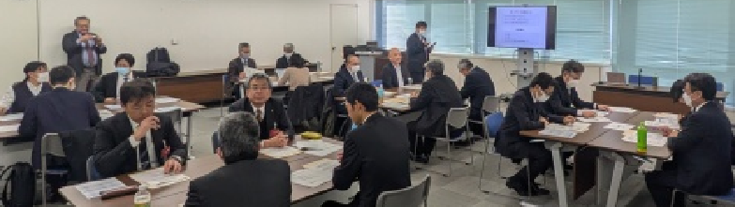
グループワークを通じ、事故発生時に必要な対応を体系的に学ぶ場となりました。
参加者の声（一部抜粋）
・グループワークで具体的な対応をイメージできた
・被害者等支援計画を策定することで、迅速な対応が可能だと感じた
・準備の重要性を改めて認識した
・支援者として新しい発見があり、知識を深められた
・被害者の心境を踏まえた講師の説明が非常に参考になった
・被害者支援業務を適切に行える従業員を増やすため、定期的に社内研修を行いたい
・被害者やそのご家族を継続的に支援するため、支援担当者のケアの重要性を感じた

被害者やご家族に寄り添うためには、心理状態の理解と支援する側の心身の健康が不可欠です。事故は起こらないことが最善ですが、万が一に備え、今後も被害者等への支援体制の拡充に努めてまいります。
（総務企画部総務課）
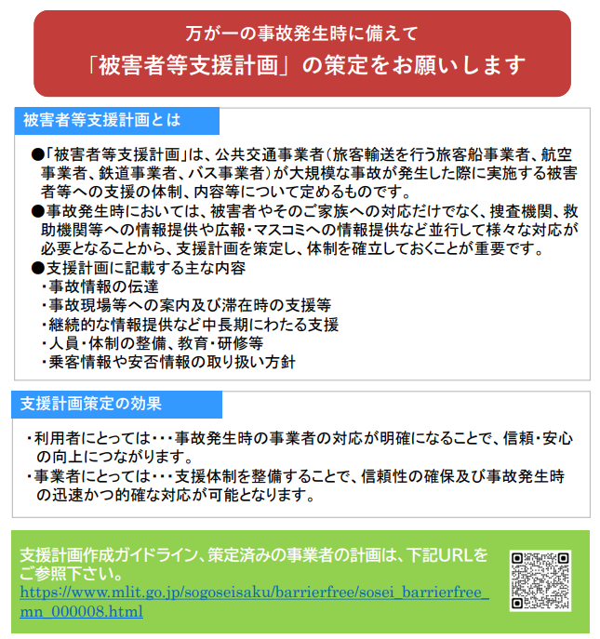

◆ 年末年始の海上交通輸送に関する安全総点検を実施！
～阪九フェリー株式会社にて開始式を実施しました～

国土交通省では、多客繁忙期となる年末年始を前に、陸・海・空の輸送機関の安全確保を確保するため、「年末年始の輸送等にかかる安全総点検」を実施しています。
神戸運輸監理部では、１２月１０日から１９日にかけて、神戸海上保安部と連携し安全総点検を行いました。神戸・淡路島地区で９社１７隻、姫路・家島地区で５社１４隻を対象に、法令及び安全管理規程の遵守状況、安全設備の適切な備付け、旅客・乗組員・貨物に関する安全対策の実施状況など、重点点検項目を確認するとともに、輸送機関の安全意識の向上を図るため安全総点検を実施しました。

総点検初日には、阪九フェリー株式会社の「せっつ」において開始式を行いました。
冒頭、神戸運輸監理部長及び神戸海上保安部次長より挨拶の後、阪九フェリー株式会社による防火・退船操練が行われました。
当該操練は、船内車輌甲板で火災が発生したとの想定で実施され、防火部署の発令から、消火器による初期消火、消火ホースを用いた本格的な消火まで、一連の防火対応や、旅客救命胴衣の着用説明、総員退船部署の発令を経て、脱出シューターへの誘導及び救命艇の振り出しまでの操練を見学しました。
＜救命艇振り出しの様子＞

操練終了後、安全総点検を実施しました。
本点検では重点点検項目である船員法等の法令及び安全管理規程の確実な遵守状況や安全に関する設備の確実な備付け及び旅客・乗組員・貨物に関する安全対策の実施状況、荒天時の体制の準備状況、自然災害、事故等発生時の乗客等
の安全確保のための通報・連絡・指示体制の整備・
構築状況及び通信設備・通信環境の確認等について
点検を行いました。今回の総点検では、総点検現地
確認、通常の運航管理監査及び船員法の船舶監査等、
全部で108項目の点検を実施し全て「良好」でした。
特に「救命設備の点検」について、念入りに対策が
＜救命設備点検の様子＞
講じられていることを確認出来ました。

神戸運輸監理部では、今後もすべての皆さまに安心してご乗船いただけるよう、旅客船の点検を一層強化するとともに、事業者の安全確保への取り組みを積極的に支援してまいります。
（海上安全環境部 運航労務監理官）

◆ 主要業務指標

（ 令和７年１２月 ）
 |  |  |  | 実 績 | 前年同月比
１．管内発着フェリー・旅客船方面別輸送量  （令和７年１０月分） | 九 州  方 面 |  | 旅 客 | ５４，９４６人 | １１４．１％
１．管内発着フェリー・旅客船方面別輸送量  （令和７年１０月分） |  |  | 車 両 | ３６，２７４台 | １００．２％
１．管内発着フェリー・旅客船方面別輸送量  （令和７年１０月分） | 淡路四国  方 面 |  | 旅 客 | ８１，４１１人 | ９０．３％
１．管内発着フェリー・旅客船方面別輸送量  （令和７年１０月分） |  |  | 車 両 | ２２，１８２台 | ９９．５％
２．神戸港起点遊覧船乗船者数  （令和７年１０月分） | 総 数 |  |  | ４１，４４１人 | ８４．８％
２．神戸港起点遊覧船乗船者数  （令和７年１０月分） |  | 内：ﾚｽﾄﾗﾝｼｯﾌﾟ |  | ２０，１９８人 | ７８．１％
３．神戸港内貿貨物量【速報値】  （令和７年７月分） | 純内貿貨物量  （ﾌｪﾘｰ貨物除く） |  |  | ６２０千㌧ | ９３．２％
３．神戸港内貿貨物量【速報値】  （令和７年７月分） | 中継貨物量 |  |  | ５４０千㌧ | ８１．１％
４．神戸港コンテナ船入港隻（令和７年７月分） |  |  |  | ３２６隻 | ９９．７％
５．神戸港外貿コンテナ貨物取扱量【速報値】  （令和７年７月分） | 総 量 |  |  | １７３,３２６TEU | ９４．８％
５．神戸港外貿コンテナ貨物取扱量【速報値】  （令和７年７月分） |  | 内：ﾄﾗﾝｼｯﾌﾟ貨物 |  | ３３４TEU | ４２８．２％
６．神戸港港湾労働者数【速報値】  （令和７年１１月末現在） | 総 数 |  |  | ５,３０７人 | ９９．４％
６．神戸港港湾労働者数【速報値】  （令和７年１１月末現在） |  | 内：船 内 |  | １,１９５人 | ９８．８％
６．神戸港港湾労働者数【速報値】  （令和７年１１月末現在） |  | 内：沿 岸 |  | ３,３１７人 | ９９．４％
７．神戸市内倉庫貨物入庫量  （令和７年１０月分） | 普通倉庫 |  |  | ４６０千㌧ | ９５．８ ％
７．神戸市内倉庫貨物入庫量  （令和７年１０月分） | 冷蔵倉庫 |  |  | １１２千㌧ | １０２．９ ％
８．神戸市内倉庫貨物保管残高  （令和７年１０月分） | 普通倉庫 |  |  | ９２５千㌧ | ９５．４ ％
８．神戸市内倉庫貨物保管残高  （令和７年１０月分） | 冷蔵倉庫 |  |  | ２０３千㌧ | １０９．３ ％
（注）①３．の中継貨物量は､神戸港輸入貨物を国内他港へ移出したもの及び神戸港輸出貨物で国内他港から移入したものである｡
②５．のトランシップ貨物は､外航船で輸送して来た貨物を神戸港で他の外航船に積み替えて輸送したものである｡
③３．４．５．の資料出所は､神戸市港湾局であり､６．の資料出所は､神戸公共職業安定所神戸港労働出張所である｡
④７．８．の資料出所は、兵庫県倉庫協会及び兵庫県冷蔵倉庫協会である。

（総務企画部物流施設対策官、海事振興部旅客課、貨物・港運課）

◆ 船員職業紹介状況（令和７年１１月）

最近３か月間の船員職業紹介実績表 （単位：人）
 | 月 別 | 令和７年９月 | 令和７年１０月 | 令和７年１１月
区 分 |  | 令和７年９月 | 令和７年１０月 | 令和７年１１月
合 計 | 求人数 | １８ | ２４ | ３０
合 計 | 求職数 | ８ | １５ | ７
合 計 | 求職者成立数 | ４ | ２ | ２
外 航 船 | 求人数 | ０ | ０ | ０
外 航 船 | 求職数 | ０ | １ | ０
外 航 船 | 求職者成立数 | ０ | ０ | ０
内 航 船  （旅客船を含む） | 求人数 | １５ | １９ | １８
内 航 船  （旅客船を含む） | 求職数 | ７ | １２ | ６
内 航 船  （旅客船を含む） | 求職者成立数 | ４ | ２ | ２
その他船舶  （曳船・作業船等） | 求人数 | ３ | ４ | １２
その他船舶  （曳船・作業船等） | 求職数 | １ | ２ | １
その他船舶  （曳船・作業船等） | 求職者成立数 | ０ | ０ | ０
漁 船 | 求人数 | ０ | １ | ０
漁 船 | 求職数 | ０ | ０ | ０
漁 船 | 求職者成立数 | ０ | ０ | ０
有効求人倍率（倍） |  | ３．８６ | ２．８０ | ２．３８

最近３か月間の船員の失業給付金支給実績
 | 月 別 | 令和７年９月 | 令和７年１０月 | 令和７年１１月
区 分 |  | 令和７年９月 | 令和７年１０月 | 令和７年１１月
失業給付金受給者実数（人） |  | ０ | １ | ２
失業給付金支給額 （千円） |  | ０ | ５４９ | ５５４
※失業給付金受給者実数とは、当月中に失業給付金を支給した者の実数である。

（海事振興部 船員労政課）

◆ 倉庫業の新規登録（令和７年１１月）

【 事業者名 】株式会社ＮＩＮ
所在地 | 兵庫県神戸市兵庫区南仲町  １番５号 |  |  | 代表者 |  |  | 代表取締役 任 樹躍
倉庫の概要 | 倉庫の名称 | 尼崎倉庫
倉庫の概要 | 類 別 | １類倉庫 | 位 置 |  | 尼崎市扇町２０番
倉庫の概要 | 構 造 | 鉄骨造、合金メッキ鋼板葺、陸屋根、７階建（耐火建築物）
倉庫の概要 | 面 積 | 4,747㎡ | 登録年月日 |  |  | 令和７年１１月６日

◆ 倉庫業の変更登録（新設）（令和７年１１月）

【 事業者名 】松本運輸倉庫株式会社
所在地 | 兵庫県尼崎市大高洲町２－１ |  |  | 代表者 |  |  | 取締役社長 松本 泰則
倉庫の概要 | 倉庫の名称 | 大高洲倉庫
倉庫の概要 | 類 別 | １類倉庫 | 位 置 |  | 尼崎市大高洲町３番７、３番８、  ３番１１
倉庫の概要 | 構 造 | 鉄骨造ガルバリウム鋼板張ガルバリウム鋼板葺平屋建（準耐火建築物）
倉庫の概要 | 容 積 | 1,730㎡ | 登録年月日 |  |  | 令和７年１１月１８日

【 事業者名 】日本梱包運輸倉庫株式会社
所在地 | 東京都中央区明石町6番17号 |  |  | 代表者 |  |  | 代表取締役 黒岩 正勝  大岡 誠司
倉庫の概要 | 倉庫の名称 | 神戸営業所プロロジス倉庫
倉庫の概要 | 類 別 | １類倉庫 | 位 置 |  | 神戸市西区見津が丘７丁目６番５
倉庫の概要 | 構 造 | 鉄骨造、断熱サンドイッチパネル貼、ガルバリウム鋼板折板二重葺  4階建（耐火建築物）
倉庫の概要 | 面 積 | 2,652㎡ | 登録年月日 |  |  | 令和７年１１月２１日

◆ １月の行事予定

日程 | 行 事 （ 場 所 ） | 担当部課
２２日 | 近畿地方交通政策審議会 神戸船員部会  （神戸第２地方合同庁舎） | 海事振興部  船員労政課
（総務企画部 総務課）

◆ １２月の記者発表状況
日程 | 発表事項 | 担当部課
４日 | 年末年始も安心して旅客船をご利用いただくために  今年も「年末年始の輸送等に関する安全総点検」がスタート  ～神戸港にて安全総点検開始式を行います～ | 海上安全環境部  運航労務監理官
１７日 | 船員大募集！大海原への旅立ち  「めざせ！海技者セミナー IN KOBE」を開催  過去最多 海運事業者１２５社が集結 | 海事振興部  船員労政課
（総務企画部 広報対策官）

２０２６年が始まりましたね。
新しい一年が、皆さまにとって実りある年となりますように。
変化の大きな時代ですが、皆さまとのつながりを大切に、取組を進めていければと思います。
今年もどうぞよろしくお願い致します。


神戸運輸監理部マスコットキャラクター
「こうべぇ」


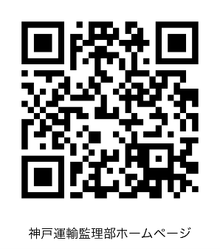

神戸運輸監理部X
神戸運輸監理部ホームページ
神戸運輸監理部YouTube

～ホームページやX等で情報を発信しています、是非ご覧ください～

